SEO trang web:

Đây là 1 số từ khóa có lưu lượng tìm kiếm cao được báo cáo trên google adsword.

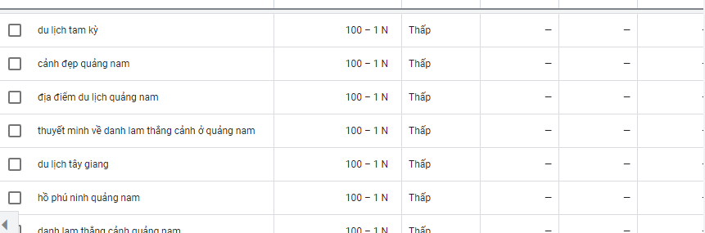

Em sẽ chọn từ khóa “cảnh đẹp Quảng Nam” để ví dụ làm SEO cho trang web của mình.

1. Các trang HTML đều có thẻ title có nội dung chứa keywords
2. Các ảnh image đều có thuộc tính alt đầy đủ.
3. Thẻ Meta trong trang index.html

<meta name="description" content="Quảng Nam là nơi có nhiều cảnh đẹp nổi tiếng như Phố cổ Hội An, hồ Phú Ninh...Bên cạnh đó, nhiều di tích văn hóa lịch sử có giá trị được UNesco công nhận là di sản văn hóa thế giới như Thánh địa Mỹ Sơn.">

1. Các Anchor text chứa đựng nội dung có liên quan đến nội dung bài viết.